**双流区刘光文名师工作室**

**简 报**

送教活动展风采 课例研讨促提升 ——记双流区地理名师工作室活动

活动时间：2019年11月15日

活动地点：永安中学

参加人员：刘光文导师，永安中学地理教师，名师工作室全体成员

活动主题: 课例研讨，主题交流

简报记录：孙晓玉

活动内容：

为进一步提地理教师的教学教研能力，推动双流区地理教研活动的开展，加强地理学科组建设， 11月15日，双流区刘光文名师工作室送教到永安中学。本次活动由陈文老师主持，活动分课堂展示、课题研讨及专题讲座3个环节。

**一、课例展示**

首先，永安中学何晓鸿老师进行题为《农业区位因素——社会经济因素》的课例展示。何老师采用复习导入的方式，让学生快速梳理知识脉络，进入学习状态。教学设计中注重乡土地理知识的运用，引导学生探究永安农业景观的变迁原因，体现了“生活即地理”的思想。巧用高考试题设计了农业区位中“市场”、“交通”区位的探究活动，教学过程中注重思维的构建。

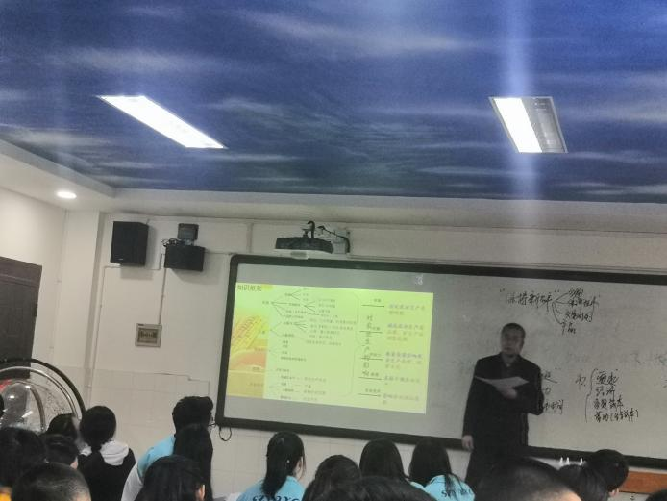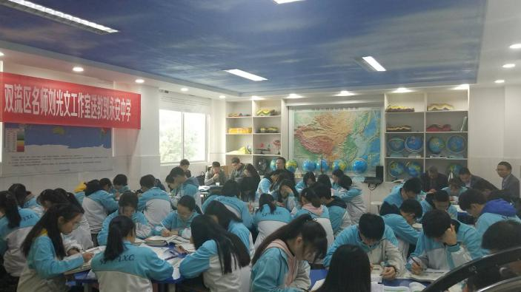

何晓鸿老师进行课例展示

随后，工作室成员杨漪老师进行题为《农业区位因素——社会经济因素》的课例展示。杨老师结合学生的菜场买菜经历导入课程，以欧洲蔬菜之都埃尔埃希多的蔬菜种植业发展为情境开展教学。以分析埃尔埃希多农业发展不同阶段采用的农业技术为线索设计教学活动，探究了农业技术对农业生产的影响。课堂衔接有美图、有诗文、有妙语；学生活动有抽问、有讨论、有互评；教师点评及时、准确、启发性强。一节课下来，学生顺利完成预设活动，但仍有意犹未尽的感觉。

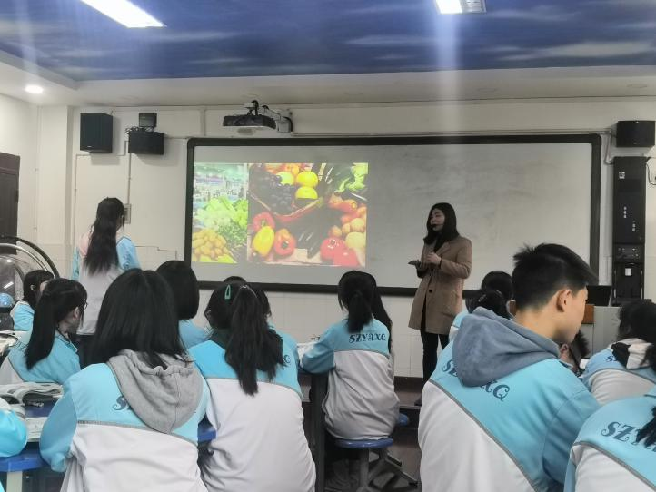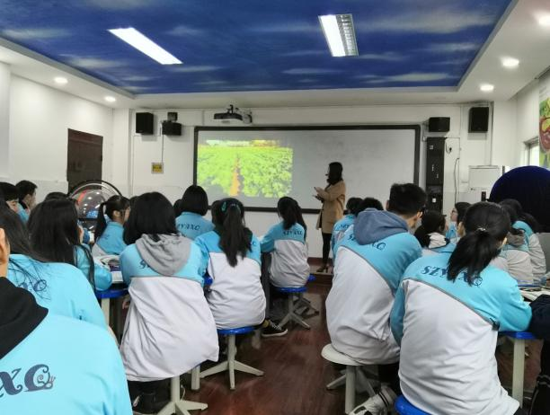

杨漪老师进行课例展示

**二、课例研讨**

课后，何老师和杨老师针对自己的教学设计意图进行了说课。工作室成员与永安中学地理教师从“教-学-评”一致性的视角对两节课进行了深入探讨。评课内容总结如下：

1. 从目标设计来看，两位老师均是基于课标、教材和学情进行教学目标的设计，目标明确，操作性强。
2. 从评价任务设计的角度，两位老师均有清晰的评价任务，一目标一评价的设计思路十分明确，并且能够做到及时评价。
3. 从情境设计的角度来看，何老师的教学情境选择精妙——以永安农业景观变迁作为切入点，极大调动学生的探究兴趣。美中不足是未对案例情境进行深入挖掘，如果以此为主线串联整合教学问题会更好。杨漪老师的教学情境——埃尔埃希多蔬菜种植业的发展则是贯穿问题始终，保障的课堂的连贯性，更好地体现了情景化教学的要求。同时，运用直观的图片，感性的诗文更好地将学生带入到学习情境中。
4. 从问题设计的角度来看，何老师的教学问题多来源于高考试题，设问的层次性稍显单一。杨漪老师设计体现了深度学习理念的要求——问题设计由浅入深，可操作性强，且具有挑战性。同时问题设计紧抓教学目标，导向性明确。
5. 从核心素养培养的角度，何老师在教学中注重构建要素与要素之间、要素与整体之间的联系，对学生综合思维进行训练。杨老师的课例很好的体现了在过程中看问题的地理过程分析思路，在讲解的过程中注重过程分析思想的渗透。

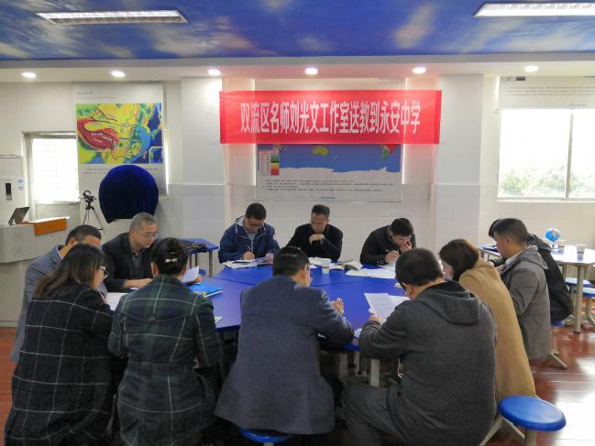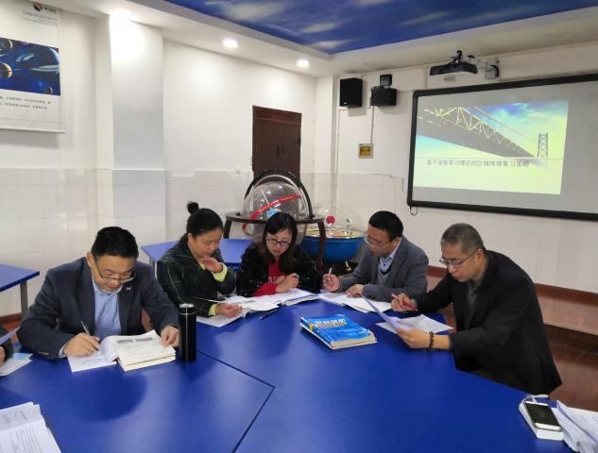

工作室成员及永安中学地理老师听评课

**三、专题讲座**

课例研讨结束后，为解决目前地理教师的普遍困惑“高中为什么要复习区域地理？这个不是初中的课程么？高中复习的区域地理跟初中所学的有没有区别呢？”工作室成员孟海军老师进行了题为“基于深度学习理论的区域地理复习策略”的专题讲座。首先，孟老师从“一体四层四翼”的高考评价体系和地理学科核心素养的要求中说明了区域地理教学的重要性。紧接着，孟老师结合自己的教学实际，提出三条区域地理教学的实施策略：梳理核心概念、教材知识重构、案例教学。最后，孟老师强调无论是通过梳理核心概念，还是通过教材知识重构，以及通过案例教学，最重要的是教给学生区域地理学习的一般方法和途径，最终形成区域地理学习的基本思路；以此引导学生将认识区域的方法迁移到其它区域，达到举一反三的目的。在区域地理教学中，区域一直都是作为解决地理问题的载体，不应要求对相关区域特征背记。

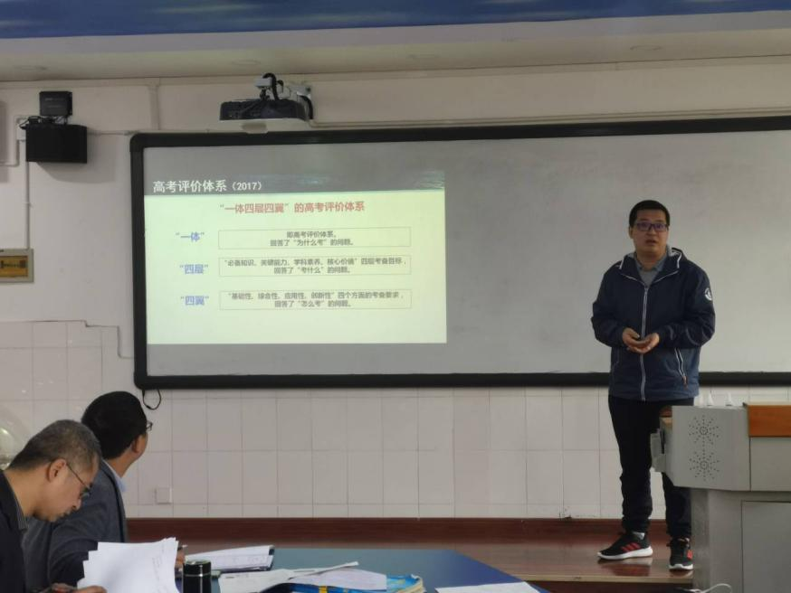

孟海军老师进行主题发言

活动最后，刘光文导师刘光文导师对三老师的课例和主题发言进行了针对性点评。刘光文导师对永安中学何老师课堂的进步提出表扬，同时也指出认真解读新课程标准，并以此作为自身教学指导依据的重要性。

本次的送教活动，让我们真实感受了不同学校、不同教师、不同学生的风采，加强了校际之间的联系，拉近了双流地理同仁们之间的距离。在相互学习交流中，共同发展，共同进步。